2015年成人高考语文模拟试题二
一、(24分，每小题4分)
1．下列词语中加点字的读音不相同的一组是 ( )
A．调解 协调 调教 调遣 调味
B．校对 校样 校订 校场 点校
C．泊位 停泊 漂泊 淡泊 泊岸
D．颠倒 倾倒 倒闭 倒运 倒霉
2．下列词语中没有错别字的一组是 ( )
A．姿态 想往 面临 机遇 辨识
B．谦虚 幽默 蔓菁 苔藓 鉴赏
C．偏面 赘余 绮丽 濒临 气馁
D．谬论 内疚 恬静 贯性 叱咤
3．依次填人下列各句横线上的词语，最恰当的一组是 ( )
①市人大常委会决定，本条例自公布之日起开始 _________。
②一些老同志思想陈旧，满脑子的_________，所以工作成效不大。
③人类对科学的探索是没有的_________。
④我办公桌上的笔经常_________，真烦人。
A．施行 清规戒律 界限 不翼而飞
B．实行 清规戒律 界线 不翼而飞
C．施行 金科玉律 界线 不胫而走
D．实行 金科玉律 界限 不胫而走
4．下列各句中加点的成语使用不正确的一项是 ( )
A．他在课堂上随便聊天，甚至接听手机，还不以为然。
B．他对以前的所做所为，感到痛心疾首，决心重新做人。
C．我们主任对这个问题的看法失之偏颇，问题本身并没有那么严重。
D．听了张教授的一堂国学课，如醍醐灌顶，深深感受到了中国传统文化的魅力。
5．下列句子没有语病的一项是( )
A．面对世界迅猛发展的势态，中国要为自己的发展努力打下物质基础和精神准备。
B．从小学、中学、大学这三个人生学习阶段中，中学的教育至关重要。
C．“3•15”晚会上，对于那些不择手段仿造伪劣产品的厂家，消协给予了不留情面的 曝光。
D．无论何时，无论何地，我都忘不了你们对我的关怀与支持。
6．调整下列语序，使语段连贯的一项是 ( )
①希望是生命的源泉，
②失去了希望，生命就会枯萎。
③黄金象征着财富，
④人一切都可以没有，
⑤人类最宝贵的财富是希望，
⑥惟独不能失去希望。
⑦但却不是人类最宝贵的财富。
A．①②③④⑤⑥⑦
B．③①④②⑤⑦⑥
C．⑦⑤①③④②⑥
D．③⑦⑤①④⑥②
二、(16分，每小题4分)
阅读下面的现代文，完成7-10题。
下列植物生理的理论研究成果，是生物化学调控技术的依据。
(一)植物根茎叶的表面可以吸收具有生理活性的有机物质。这些物质一进入植物体内就可随维管束的筛管液流与导筛水流传布周身。植物的这种特性给农用药剂大开方便之门。原来需要从根系吸收的矿质元素中，有些元素易被土壤固定，因而不容易被植物吸收利用，若采用溶液喷射的根外追服，就能解决这个问题。此外，农用药剂可以“内服”——注射法，并能在体内转移与保留。一向“外敷”用作保护层的除害药剂，只能对覆盖的枝条有效，用量大，期限短。二者比较起来，已不可同日而语。
(二)溶液培养植物成功，确定了营养代谢所需的水分与必需的矿质元素的性质和数量，成为合理、定量灌溉与施肥的依据，并给无土栽培作出了榜样。自然资源在太阳的操纵下，不仅供给植物生活的能量，还给植物个体发育提供必需的生态环境。再通过植物体内部的相互影响，植物的遗传性状才能实现。植物为了维持生存，依靠感应来适应气候中光、温和季节周期的变化，以及逆境的胁迫。植物常在敏感部位受到刺激后，便发出信使在体内传递，影响效应部位反应出来。研究发现，这些信使是激素一类的生物化学物质，它们的生理活性强，功能各异，化学结构比较简单，可以人工模拟与批量合成。无论是内原激素，还是人工调节剂，在植物上微量施用，就会启发显著的生理变化。
7．对“根外追肥”的植物生理依据说得正确的一项是 ( )
A．植物根茎叶可以吸收喷洒在表面的农用药剂。
B．农用药剂具有生理活性，可以进入植物体内。
C．植物体内筛管液流、导筛水流遍布于各部位。
D．不需要根系吸收，可防止土壤固定某些元素。
8．对“溶液喷射”可“传布周身”与“外敷”“只能对覆盖的枝条有效”这一看似矛盾的说法，解释不当的一项是 ( )
A．使用的农用药剂未必相同。
B．使用的农用药剂配制的浓度未必相同，后者浓于前者。
C．是两种不尽相同的操作。
D．前者针对“根系吸收”而言，后者针对“内服”而言。
9．“自然资源在太阳的操纵下”指的是 ( )
A．水分、矿质元素在日照下产生能量，造成特定环境。
B．植物从日照中获得能量和必需的生态环境。
C．气候中，光、温和季节周期性的变化。
D．日照对植物实现遗传性状所具有的决定性的作用。
10．“就会启发显著的生理变化”中的“生理变化”指的是 ( )
A．植物体内部的相互影响以实现遗传性状。
B．植物为了生存，适应环境的变化与胁迫。
C．植物的敏感部位发出的信使在体内传递。
D．植物的某些部位接受刺激发生的反应效应。
第Ⅱ卷(非选择题，共110分)
三、(25分)
阅读下面的现代文，完成11～15题。
①白居易继承儒家传统关学思想，强调诗歌在社会生活中应该发挥“补察时政”、“泄导人情”的积极作用。他认为诗歌所以能发挥这样的作用，是由诗歌的本质决定的，即“诗言志”这个命题。所谓“诗者：根情、苗言、华声、实义”，所谓“大凡人之感于事，则必动于情，然后兴于嗟叹，发于吟咏，而形于歌诗”，概括起来，也还是“诗言志”这三个字。正是诗歌的这种本质，决定了它可以普遍地感动人心，同时也决定了通过它可以见国风之盛衰，闻王政之得失，知人情之哀乐，从而收到“补察时政”、“泄导人情”、上下交和、内外胥悦的社会效果。
②白居易这种思想的核心，显然是以《乐记》和《毛诗大序》为代表的儒家传统观点。但是，白居易终究生活在唐代，而不是生活在先秦和汉代。魏晋南北朝以来美学思想
发展的新潮流不可能不对他发生影响。他在论证诗歌“补察时政”、“泄导人情”的作用时，和孔颖达一样突出强调诗歌抒情的特性，这就是时代在他身上打下的烙印。
•③还有一点值得注意。白居易从诗歌“补察时政”、“泄导人情”这个大前提出发，引 出一个结论，就是统治者应该允许并且鼓励老百姓把心中的喜怒哀乐之情抒发出来。白居 易认为这样做有利于封建统治的巩固，就是他说的”善防川者，决之使导，善理人者，宣 之使言”。这是为他的“新乐府运动”提供理论论证，集中体现了他的诗歌美学的现实主 义精神。 。
④根据诗歌“补察时政”、“泄导人情”这个基本思想，白居易对梁、陈以来的诗歌提 出了严厉的批评。他说：“至于梁、陈间，率不过嘲风雪、弄花草而已……于是六义尽去 矣。”唐诗也一样，李白诗被他砍得只剩下不到十分之一，杜甫的诗被他砍得只剩下三四 十首。李、杜尚且如此，更不要说别的诗人了。
⑤白居易批评的主旨是反对诗歌创作脱离社会生活的倾向，这是正确的。但他要求每 一首诗都要有政教美刺的寄托，否则就一概加以排斥，就有点太偏激了。
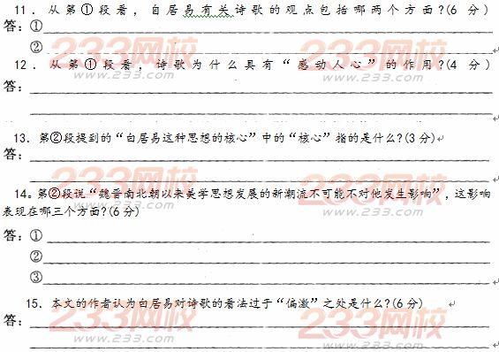
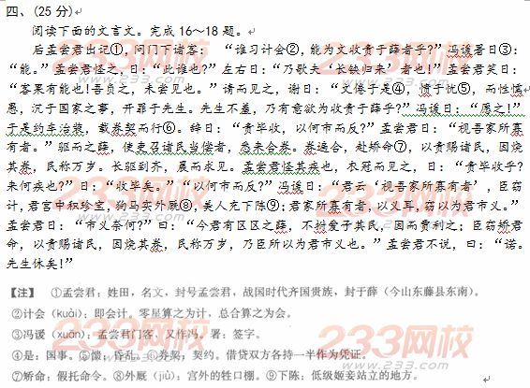
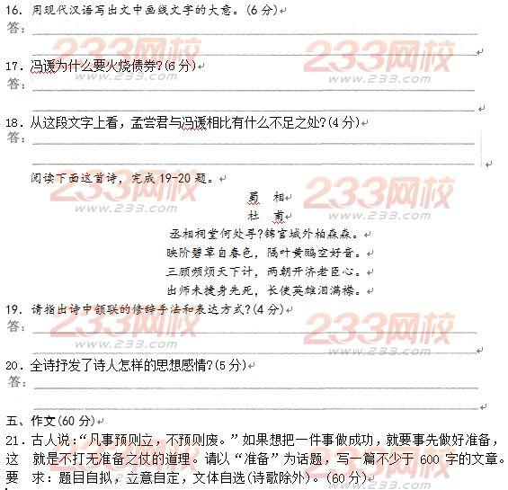
1．A 2．B 3．A 4．A 5．D 6．D 7．A 8．D 9．A l0．D
11．①诗歌在社会生活中应发挥“补察时政”、“泄导人情”的作用。
②这种“补察时政”、“泄导人情”的作用是诗歌的本质“诗言志”决定的。
12．因为诗歌是“大凡人之感于事，则必动于情，然后兴于嗟叹，发于吟咏”而形成的，所以，能有“感动人心的作用”。
13．儒家传统的观点，或儒家传统美学思想。
14．①突出强调诗歌抒情的特性。
②统治者允许并鼓励老百姓抒发喜怒哀乐之情，有利于巩固封建统治。
③批评梁、陈以来诗歌脱离社会生活的倾向。
15．每一首诗都要有政教美刺的寄托，否则就一概加以排斥。
16．驱车到了薛地后，让小吏召集应当还债的百姓，请他们全都来核对债券，核对一遍以 后，假借债主的命令，把百姓所有的债一笔勾销了，趁此火烧了全部债券。百姓高兴地欢呼 万岁。
17．冯谖为了树立、巩固孟尝君的政治地位，火烧债券，是为了赢得民心。
18．孟尝君不理解“市义”的作用，相比之下，在政治仕途上，他没有冯谖看得透，看 得远。
19．对偶、比喻。借景抒情。
20．抒发了对诸葛亮的怀念崇敬之情，对当时朝廷官员的失望，同时也表达了自己渴望报国的雄心壮志。

